

**Об утверждении регламента государственной услуги "Выдача ветеринарной справки"**

***Утративший силу***

Постановление акимата Северо-Казахстанской области от 23 сентября 2014 года № 354. Зарегистрировано Департаментом юстиции Северо-Казахстанской области 24 октября 2014 года № 2965. Утратило силу постановлением акимата Северо-Казахстанской области от 20 августа 2015 года N 309

      Сноска. Утратило силу постановлением акимата Северо-Казахстанской области от 20.08.2015 N 309 (вводится в действие со дня подписания).  
      В соответствии с пунктом 3 статьи 16 Закона Республики Казахстан от 15 апреля 2013 года "О государственных услугах" акимат Северо-Казахстанской области **ПОСТАНОВЛЯЕТ**:  
      1. Утвердить прилагаемый регламент государственной услуги "Выдача ветеринарной справки".  
      2. Контроль за исполнением настоящего постановления возложить на курирующего заместителя акима Северо-Казахстанской области.  
      3. Настоящее постановление вводится в действие по истечении десяти календарных дней после дня его первого официального опубликования.

|  |  |
| --- | --- |
| *Аким*  *Северо-Казахстанской области* | *Е. Султанов* |

|  |  |
| --- | --- |
|  | Утвержден постановлением акимата Северо-Казахстанской области от 23 сентября 2014 года № 354 |

**Регламент государственной услуги "Выдача ветеринарной справки"**  
**1. Общие положения**

      1. Государственная услуга "Выдача ветеринарной справки" (далее государственная услуга) оказывается государственными ветеринарными организациями, созданными местными исполнительными органами (далее – услугодатель), согласно приложению 1 к настоящему регламенту (далее – регламент).  
      2. Форма оказываемой государственной услуги - бумажная.  
      3. Результат оказания государственной услуги - выдача ветеринарной справки.  
      Прием заявлений и выдача результатов оказания государственной услуги осуществляется канцелярией услугодателя.

**2. Описание порядка действий структурных подразделений (работников) услугодателя в процессе оказания государственной услуги**

      4. Основанием для начала процедуры (действия) по оказанию государственной услуги является представление услугополучателем (либо его представителя по доверенности) заявления и предоставления следующих документов:  
      1) копии ветеринарного паспорта на животное;  
      2) на кожевенно-меховое сырье обязательно наличие ярлыка с указанием индивидуального номера животного.  
      5. Содержание каждой процедуры (действия), входящей в состав процесса оказания государственной услуги, длительность его выполнения:  
      1) сотрудник канцелярии услугодателя осуществляет прием и регистрацию полученных документов – не более 30 минут;  
      2) руководитель услугодателя ознакамливается с документами, определяет ответственного исполнителя, накладывает резолюцию и направляет документы ответственному исполнителю – не более 30 минут;  
      3) ответственный исполнитель услугодателя рассматривает представленные документы на соответствие пункта 4 регламента, проводит ветеринарный осмотр животного, продукции и сырья животного происхождения, исходя из наличия ветеринарного паспорта и индивидуального номера животного и сведений о животных, имеющихся в базе данных по идентификации сельскохозяйственных животных или выписки из нее, при этом на момент обращения услугополучателя учитывается эпизоотическая ситуация на территории соответствующей административно-территориальной единицы и производит запись результатов ветеринарного осмотра в ветеринарной справке – в течение дня обращения;   
      4) канцелярия услугодателя выдает ветеринарную справку услугополучателю (либо его представителю по доверенности) – не более 30 минут.   
      6. Результат процедуры (действия) по оказанию государственной услуги, который служит основанием для начала выполнения следующей процедуры (действия):  
      1) регистрация заявления и предоставленных документов, отметка на копии заявления услугополучателя (работник канцелярии);  
      2) наложение резолюции (руководитель);  
      3) рассмотрение предоставленных документов, проведение ветеринарного осмотра животного, продукции и сырья животного происхождения, запись результатов ветеринарного осмотра в ветеринарной справке (ответственный исполнитель);  
      4) выдача ветеринарной справки (работник канцелярии).  
      Сноска. Пункт 6 с изменениями, внесенными постановлением акимата Северо-Казахстанской области от 07.04.2015 N 115 (вводится в действие по истечении десяти календарных дней после дня его первого официального опубликования).

**3. Описание порядка взаимодействия структурных подразделений (работников) услугодателя в процессе оказания государственной услуги**

      7. Перечень структурных подразделений (работников) услугодателя, которые участвуют в процессе оказания государственной услуги:  
      1) сотрудник канцелярии услугодателя;  
      2) руководитель услугодателя;  
      3) ответственный исполнитель услугодателя.  
      8. Описание последовательности процедур (действий) между структурными подразделениями (работниками) с указанием длительности каждой процедуры (действия):  
      1) прием, регистрация заявления и документов, отметка на копии заявления услугополучателя о регистрации с указанием даты и времени приема пакета документов (сотрудник канцелярии) – не более 30 минут;  
      2) ознакомление с документами и наложение резолюции (руководитель) – не более 30 минут;  
      3) рассмотрение представленных документов, запись результатов ветеринарного осмотра в ветеринарной справке (ответственный исполнитель) – в течение дня обращения;  
      4) выдача ветеринарной справки (работник канцелярии) – не более 30 минут.  
      9. Описание последовательности процедур (действий) сопровождается справочником бизнес-процессов по оказанию государственной услуги согласно приложению 2 к регламенту.

|  |  |
| --- | --- |
|  | Приложение 1к регламенту государственной услуги "Выдача ветеринарной справки" |

**Адреса государственных ветеринарных организаций, созданных местными исполнительными органами оказывающих государственную услугу "Выдача ветеринарной справки"**

|  |  |  |
| --- | --- | --- |
| Наименование  уполномоченных органов | Юридический  адрес | Контактный  телефон |
| Государственное коммунальное предприятие на праве хозяйственного ведения "Ветеринарная станция" акимата города Петропавловска Северо-Казахстанской области | Северо-Казахстанская область,  город Петропавловск,   улица Жамбыла, 302  KGP_vetstanzia@mail.ru | 8 (715-2)  50-21-45  42-51-65 |
| Государственное коммунальное предприятие на праве хозяйственного ведения "Ветеринарная станция" государственного учреждения "Отдел сельского хозяйства и ветеринарии Айыртауского района Северо-Казахстанской области" акимата Айыртауского района Северо-Казахстанской области | Северо-Казахстанская область,  Айыртауский район,   село Саумалколь,   улица Акана-Серә, 119  airtauvetst@mail.ru | 8 (715-33)   2-19-68 |
| Государственное коммунальное предприятие на праве хозяйственного ведения "Ветеринарная станция" государственного учреждения "Отдел сельского хозяйства и ветеринарии Акжарского района Северо-Казахстанской области" акимата Акжарского района Северо-Казахстанской области | Северо-Казахстанская область,  Акжарский район,   село Талшик,  улица Целинная, 13  akzharvet@mail.ru | 8 (715-46)   2-20-93  7-90-46  7-91-17 |
| Государственное коммунальное предприятие на праве хозяйственного ведения "Ветеринарная станция" государственного учреждения "Аккайынский районный отдел сельского хозяйства и ветеринарии" акимата Аккайынского района Северо-Казахстанской области | Северо-Казахстанская область,  Аккайынский район,  село Смирново,   улица Народная, 37  vstanciya@mail.ru | 8 (715-32)   2-29-95 |
| Государственное коммунальное предприятие на праве хозяйственного ведения "Ветеринарная станция" государственного учреждения "Отдел сельского хозяйства и ветеринарии Есильского района Северо-Казахстанской области" акимата Есильского района Северо-Казахстанской области | Северо-Казахстанская область,  Есильский район,   село Явленка,  улица Тимофеева, 32   esil_vet58@mail.ru | 8 (715-43)   7-90-48  7-90-52 |
| Государственное коммунальное предприятие на праве хозяйственного ведения "Ветеринарная станция" государственного учреждения "Отдел сельского хозяйства и ветеринарии Жамбылского района Северо-Казахстанской области" акимата Жамбылского района Северо-Казахстанской области | Северо-Казахстанская область,  Жамбылский район,   село Пресновка,   переулок Водопроводный, 26  zhambyl.vet@bk.ru | 8 (715-44)  2-26-24  7-90-05 |
| Государственное коммунальное предприятие на праве хозяйственного ведения "Ветеринарная станция" района Магжана Жумабаева Северо-Казахстанской области | Северо-Казахстанская область,  район Магжана Жумабаева,   город Булаево,   улица Юбилейная, 56  g-smagulova@bk.ru | 8 (715-31)   2-04-14 |
| Государственное коммунальное предприятие на праве хозяйственного ведения "Ветеринарная станция" государственного учреждения "Кызылжарский районный отдел сельского хозяйства и ветеринарии" акимата Кызылжарского района Северо-Казахстанской области | Северо-Казахстанская область,  Кызылжарский район,   ауыл Бесколь,   улица Комарова, 2  kizilzharvet@mail.ru | 8 (715-38)  7-90-77  2-19-36  2-19-13  2-19-71 |
| Государственное коммунальное предприятие на праве хозяйственного ведения "Ветеринарная станция акимата Мамлютского района Северо-Казахстанской области" | Северо-Казахстанская область,  Мамлютский район,   город Мамлютка,   улица Гагарина, 62  rahimova. karlygash@mail.ru | 8 (715-41)  2-00-21  7-90-23 |
| Государственное коммунальное предприятие на праве хозяйственного ведения "Ветеринарная станция" государственного учреждения "Отдел сельского хозяйства и ветеринарии района имени Габита Мусрепова Северо-Казахстанской области" акимата района имени Габита Мусрепова Северо-Казахстанской области | Северо-Казахстанская область,  район имени   Габита Мусрепова,  село Новоишимское,   улица Абылай-хана, 28  dishmyak@mail.ru | 8 (715-35)  2-18-90  2-27-73  2-25-44 |
| Государственное коммунальное предприятие на праве хозяйственного ведения "Ветеринарная станция" государственного учреждения "Отдел сельского хозяйства и ветеринарии Тайыншинского района Северо-Казахстанской области" акимата Тайыншинского района Северо-Казахстанской области | Северо-Казахстанская область,  Тайыншинский район,   город Тайынша,   улица Куншыгыс, 100  urazbaeva.89@mail.ru | 8 (715-36)  2-37-88 |
| Государственное коммунальное предприятие на праве хозяйственного ведения "Ветеринарная станция" государственного учреждения "Отдел сельского хозяйства и ветеринарии Тимирязевского района Северо-Казахстанской области" акимата Тимирязевского района Северо-Казахстанской области" | Северо-Казахстанская область,  Тимирязевский район,   село Тимирязево,   улица Ш. Уалиханова, 1  viterinar@mail.ru | 8 (715-37)  2-03-99 |
| Государственное коммунальное предприятие на праве хозяйственного ведения "Ветеринарная станция" государственного учреждения "Отдел сельского хозяйства и ветеринарии Уалихановского района Северо-Казахстанской области" акимата Уалихановского района Северо-Казахстанской области | Северо-Казахстанская область,  Уалихановский район,   село Кишкенеколь,   улица Жамбыла, 76  ualvet@mail.ru | 8 (715-42)  2-00-61  2-27-59 |
| Государственное коммунальное предприятие на праве хозяйственного ведения "Ветеринарная станция" государственного учреждения "Отдел сельского хозяйства и ветеринарии района Шал акына Северо-Казахстанской области" акимата района Шал акына Северо-Казахстанской области | Северо-Казахстанская область,  район Шал акына,   город Сергеевка,   улица Крымская, 2А  vet.stancia.shal@mail.ru | 8 (715-34)  2-12-86 |

|  |  |
| --- | --- |
|  | Приложение 2 к регламенту государственной услуги "Выдача ветеринарной справки" |

**Справочник бизнес-процессов оказания государственной услуги**  
**"Выдача ветеринарной справки"**

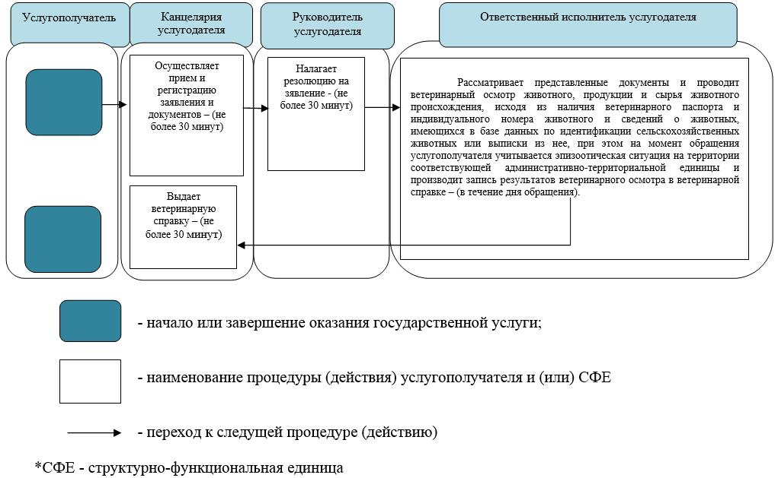

© 2012. РГП на ПХВ «Институт законодательства и правовой информации Республики Казахстан» Министерства юстиции Республики Казахстан